2019-2020 EĞİTİM ÖĞRETİM YILI 3 YAŞ GRUBU OCAK AYI PLANI
BELİRLİ GÜN VE HAFTALAR
OCAK AYININ İKİNCİ HAFTASI ENERJİ TASARRUFU HAFTASI
İNGİLİZCE
SEASONS
MÜZİK ETKİNLİĞİ |  | OYUN ETKİNLİĞİ |  | TÜRKÇE DİL ETKİNLİĞİ
* KÜÇÜK FİL  *POSTACI |  | - EŞLEŞTİRME OYUNU  -İP GEÇİRME OYUNU  -TOP ÜFLEME OYUNU  -SAR SAR OYUNU  -RENK EŞLEŞTİRME OYUNU  -BALIKLARI AKVARYUMA ULAŞTIR OYUNU  -SINIFLANDIRMA OYUNU  -ÇİZGİ TAKİP OYUNU  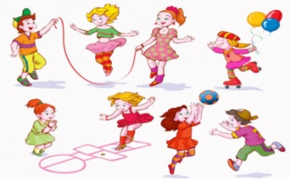 |  | HİKÂYE ETKİNLİKLERİ  PARMAK OYUNU
FEN VE DOĞAETKİNLİĞİ | MONTESSORİ ETKİNLİĞİ |  | SANAT ETKİNLİĞİ |  | DRAMA VE KUKLA ETKİNLİGİ
-MANDALİNA KABUGU İLE BALON PATLATMA  -YER DEGİŞTİREN SIVILAR |  |  | -BALIK YAPIMI  -BERE YAPIMI  -ENERJİ TASARRUFU HAFTASI  -KARDAN ADAM YAPIMI  - ÇORAP YAPIMI  -AHTOPOT YAPIMI  -PENGUEN YAPIMI  -MAKAS ÇALIŞMASI |  | KUKLA OYNATIMI
DEĞERLİ VELİMİZ;
- CUMA GÜNLERİMİZ OYUNCAK GÜNÜDÜR.
- PERŞEMBE GÜNLERİMİZ SAĞLIKLI PAYLAŞIM GÜNLERİDİR.(İsteğe bağlı olarak çocukların paylaşmayı öğrenmesi için kuruyemiş, meyve ya da çocuğumuz ile birlikte yaptığınız yiyecekleri gönderebilirsiniz.)

BİLGİNİZE SEVGİLERİMİZLE
SINIF ÖĞRETMENİ
MELTEM GÖKGÖZ

